İTOSB
MESLEKİ VE TEKNİK ANADOLU LİSESİ
" İTOSB Altın Bilezik EĞİTİM ATÖLYELERİ"
Okul telefonu: 2165934466
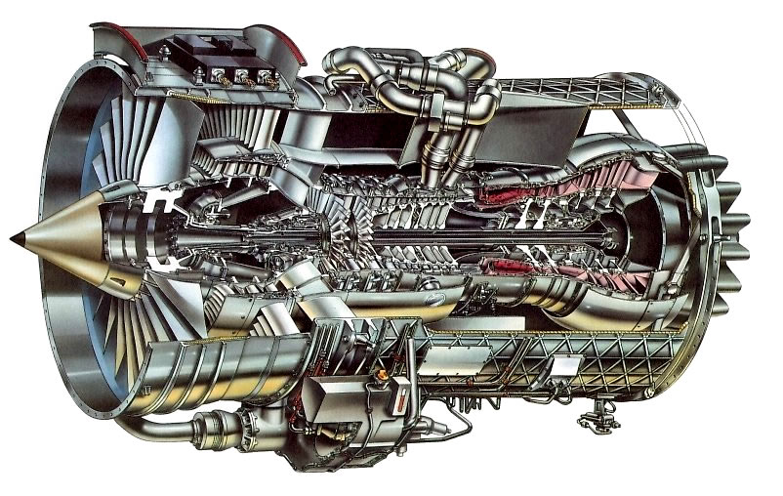
Makine Teknolojisi Alanı:
1 Bilgisayarlı Makine İmalatçılığı
2 Endüstriyel Kalıpçılık
3 Makine bakım onarım
A. ALANIN MEVCUT DURUMU VE GELECEĞİ
Teknolojinin gelişmesi insanın ve insanlığın yaşam kalitesini yükseltmek, insanın kendisine ve çevresine daha fazla zaman ayırmasını hedeflemiştir. Makineler, insanların hayatını kolaylaştıran, yaşam kalitesini yükselten en önemli unsurlardan biridir. Makine teknolojisi alanı ekonomik kalkınmanın temelidir. Alan, ülkemizde ve dünyada hızla ilerlemektedir, getirisi ve katma değeri de ekonominin lokomotifi durumundadır.Alanda istihdam imkânları oldukça çeşitlidir. Dünyada ve ülkemizde sektördeki kalifiye eleman sıkıntısı oldukça fazladır. Dolayısıyla iş bulma sıkıntısı yoktur. Alanda çalışanların gelir düzeyleri ülke standartlarının üzerindedir.Ülkemiz, bulunduğu coğrafi bölgede makine teknolojisi alanında lider olmayı hedeflemiştir. Bugün birçok ülkeye ihracat ve teknoloji transferi yapmaktadır.

B. ALANIN ALTINDA YER ALAN MESLEKLER
1 Bilgisayarlı Makine İmalatçılığı
2 Endüstriyel Kalıpçılık
3 Makine bakım onarım
1-BİLGİSAYARLI MAKİNE İMALATÇISI
Tanımı
Bilgisayarlı makine imalatçısı; klasik ve bilgisayar kontrollü talaşlı imalat tezgâhlarını çalıştırıp sayısal kod üreterek kullanabilen, makine parçalarını işleyebilen, bu makinelerin her türlü ayar ve kontrollerini yapabilen, makinelerin üzerindeki tüm sistemlerin bakım ve onarımını yapabilen nitelikli kişidir.
Görevleri
Ø Teknik resim çizmek,
Ø Temel imalat ve montaj işlemleri yapmak,
Ø Bilgisayar destekli iki ve üç boyutlu çizim yapmak,
Ø Takım yolları oluşturmak ( sayısal kod üretmek),
Ø CNC tezgâhlarını kullanmak.
Ø İş güvenliği kurallarına uymak,
Ø İş organizasyonu ve planlama yapmak,
Ø Çalıştığı makinelerin bakım ve onarımını yapmaktır.
2- ENDÜSTRİYEL KALIPÇI
Tanımı
Endüstriyel kalıpçı; talaşlı imalat tezgâhlarını kullanabilen, üretilecek parçaya göre kalıp tasarımını yapabilen, yaptığı her türlü kalıbı preslere bağlayabilen, pres ayarlarını yapabilen, kalıptan ürün alabilen, kalıp onarımını ve çalıştığı tüm makinelerin periyodik bakımını yapabilen nitelikli kişidir.
Görevleri
Ø Teknik resim çizmek,
Ø Bilgisayar destekli iki ve üç boyutlu çizim yapmak,
Ø İmalat işlemleri yapmak,
Ø Parçaya uygun kalıp tasarımı yapmak,
Ø Sac metal kalıpları yapmak,
Ø Birleşik sac metal kalıpları yapmak,
Ø İş kalıpları yapmak,
Ø Hacim kalıpları yapmak,
Ø Kalıp bakım ve onarımlarını yapmak,
Ø İş organizasyonu yapmak,
Ø İş güvenliği önlemlerini almaktır.
3-Makine Bakım Onarımı Dalı
Tanımı : Tezgah kurulumunu yapan, tezgahların bakım kataloglarını inceleyerek arıza tespitini yapan, arızalı parçayı onaran ya da yenisi ile değiştiren tezgah ve makinelerin periyodik bakımlarını yapan nitelikli kişidir.
Görevleri :
» Sistemi faal durumda tutmak.
» Makinelerin periyodik bakımını yapmak.
» Arıza tespiti yapmak.
» Onarım yapmak.
» Makine yerleşimi yapmak.
» Makine montajı yapmak.
» Mesleki gelişim ve sanayicilere rehberlik yapmak.
» Temel tesviye işlemleri yapmak
» Elektrik ve elektronik sistemlerin bakım ve onarımını yapmak.
» Hidrolik-Pnömatik sistemlerin bakım ve onarımını yapmak.
» Gerektiğinde bakım ve onarım için aparat tasarımı yaparak uygulamak.
» Sistemi işletmeye almak
» Bakım katoloğunu incelemek
» İş organizasyonu ve planlama yapmak.
» İş güvenliği kurallarına uymak.
C. MESLEK ELEMANLARINDA ARANAN ÖZELLİKLER
Makine teknolojisi elemanı olmak isteyenler; duyu organları işlevlerini tam olarak yerine getirir durumda olan, el, ayak ve parmaklarını ustalıkla kullanabilen, titiz, yaratıcı, mesleği ile ilgili teknolojik yenilikleri takip ederek mesleğinde kullanabilen, üç boyutlu düşünen, temel matematik, fizik, malzeme ve işleme bilgisine sahip, sabırlı, estetik görüşlü, ekip çalışmasına yatkın, kendisi ve çevresi ile barışık, kişilik özellikleri gelişmiş, çevreye duyarlı kişiler olmalıdır.
D. ÇALIŞMA ORTAMI VE KOŞULLARI
1-Bilgisayarlı makine imalatçısı;
İyi aydınlatılmış, gürültülü, ekiple ve bireysel çalışılabilen, ergonomik, kapalı atölye veya fabrika ortamlarıdır. Ortamın aydınlatma ve havalandırılmasına özen gösterilerek iş güvenliği, işçi sağlığı tedbirleri alınmış olmalıdır.
2-Endüstriyel kalıpçı; İyi aydınlatılmış, gürültülü, ekiple ve bireysel çalışılabilen, ergonomik, kapalı atölye veya fabrika ortamlarıdır. Ortamın havalandırılmasına özen gösterilerek iş güvenliği ve işçi sağlığı tedbirleri alınmış olmalıdır.
3-Makine Bakım Onarımı; iyi aydınlatılmış fabrika ve atölye ortamlarıdır genellikle bireysel çalışılır Çalışma ortamları zaman zaman gürültülü olabilir. Çalışma saatleri iş yoğunluğuna göre değişebilir.
E. İŞ BULMA İMKÂNLARI
1-Bilgisayarlı makine imalatçısı; Her türlü makine imalatı yapan fabrikalarda, atölyelerde, otomotiv sektöründe, gemi makinelerinde, talaşlı imalatta, makine bakım ve onarımcısı ve montaj elemanı olarak iş bulma imkânlarına sahiptirler. Kendi işletmelerini de kurabilirler
2-Endüstriyel kalıpçı;Her türlü kalıp imalatında, talaşlı imalat yapan işletmelerde otomotiv, kimya ve gıda ürünleri kalıpları yapımında, kamu ve özel sektörü kalıp fabrikalarında iş bulma imkânlarına sahiptirler, ayrıca kendi işletmelerini de kurabilirler.
3-Makine Bakım Onarımı;Makine imalatı yapan fabrikalarda, makine satış hizmeti veren firmalarda, işletmelerin bakım onarım, servis, montaj vb. birimlerde iş bulma imkânına sahiptirler. Kendilerine ait tamir ve bakım servisi de kurabilirler.
F. EĞİTİM VE KARİYER İMKÂNLARI
Alandan mezun olan öğrenciler, öncelikle kendi Mesleki ve Teknik Eğitim Bölgesi (METEB) içinde yer alan veya bölgesi dışındaki meslek yüksekokulları ile açık öğretim ön lisans (2 yıllık) programlarına sınavsız olarak yerleştirilmektedir.
Makine teknolojileri alanından mezun olan öğrenciler aşağıdaki meslek yüksekokulu programlarına sınavsız geçiş yapabilirler;
Ø Makine Resim-Konstrüksiyon
Ø Makine
Ø Endüstriyel Kalıpçılık
Ø Hasat Sonrası Teknolojisi
Ø Makine Yağları ve Yağlama Teknolojisi
Ø Mekatronik
Ø Tarım Alet ve Makineleri
Ø Otomotiv
Ø Oto Boya Karoseri Doğrultma Teknikerliği
Ø Sondajcılık
Ø Metalurji Malzeme
Ø Gemi Makineleri
Ø Metalograﬁ ve Malzeme Muayenesi
Ø Termik Santral Makineleri
Ø Termik Santrallerde Enerji Üretimi
Ø Raylı Sistemler Makine Teknolojisi
Ø Bilgisayar Destekli Teknik Çizim
Makine Teknolojisi alanından mezun olan öğrenciler sayısal puan türüne göre aşağıdaki 4 yıllık (lisans) eğitim programlarına ek puan alarak devam edebilirler:
Ø Talaşlı Üretim Öğretmenliği
Ø Kalıpçılık Öğretmenliği
Ø Mekatronik Öğretmenliği
Ø Tasarım ve Konstrüksiyon Öğretmenliği
Ø Makine Resim ve Konstrüksiyon Öğretmenliği
Ø Otomotiv Öğretmenliği
Mesleki eğitim merkezleri, çıraklık eğitimi uygulama kapsamına alınan illerde ve meslek dallarında aday çırak, çırak, kalfa ve ustalara eğitim vermek ve çeşitli meslek kursları açmak suretiyle sanayinin ihtiyaç duyduğu nitelikli ara insan gücünü yetiştirmek amacıyla açılan eğitim kurumlarıdır.
Halk eğitimi merkezleri yaşam boyu öğrenme perspektifi içerisinde her zaman ve her yerde uygulanabilecek yaygın eğitim programları ile her yaş ve düzeyde bireylere eğitim sunmaktadır.
Mesleki eğitim merkezlerinde, Makine Teknolojisi alanında eğitim verilmektedir. Modüler programlarla meslek liseleri arasında paralellik sağlandığından dolayı yatay ve dikey geçişler olabilecektir

